Samira Assoba
300357795
Skander Belhaj
300330564
Rémi Duguay
300263903
Danel Nimenya
300371199
Nicolas Van Velzen
300368380

Livrable G – Prototype II et rétroaction

Travail soumis au professeur Emmanuel Bouendeu dans le cadre du cours
Génie de la conception (GNG 1503)

Université d’Ottawa
Le 10 mars 2024

Résumé
Dans ce livrable, nous avons procéder au deuxième prototype. Chaque sous concept a eu droit à son prototype. Nous avons effectué des tests et analysé les résultats et la rétroaction du client. Nous avons aussi décider des quelques prochaines étapes.
Résumé 2
Liste des figures 4
Liste des tableaux 5
1. Introduction 6
2. Rétroaction client et correction du concept 6
2.1. Rétroaction client 6
2.2. Nouvelles spécification cible 6
2.3. Concept détaillé 6
3. Boîtier 6
3.1. Plan et objectif 6
3.2. Test 7
3.3. Résultats, rétroaction et conclusion 7
4. Circuit 8
4.1. Plan et objectif 8
4.2. Test 8
4.3. Résultats, rétroaction et conclusion 8
5. Code 9
5.1. Plan et objectif 9
5.2. Test 9
5.3. Résultats, rétroaction et conclusion 9
6. Nomenclature de 9
7. Pour la suite 9
8. Conclusion 9
Trello 10
Bibliographie 11
Table des matières

Liste des figures
Figure 1 : Trello 10

Liste des tableaux
Tableau 1 : Résultats des tests sur l'apparence 8

Introduction
Dans ce livrable G, nous allons passer à notre deuxième prototype. Encore un fois, nous avons fait environ trois prototypes, un pour chaque concept clé de notre idée. La même chose s’applique pour les tests. À l’aide de la rétroaction de la rencontre trois, nous avons modifier quelques trucs aussi.

Rétroaction client et correction du concept

Rétroaction client
Lors de la troisième rencontre avec le client, nous avons finalement présenté notre prototype I. Notre prototype comprend trois parties: le boitier, le code et le circuit. Ils ont aimé l’idée mais ils avaient quelques inquiétudes en ce qui concerne notre idée. Ils voulaient un moyen de connecter le capteur de son à un site Web afin que l’utilisateur puissent l’accéder à distance avant d'aller travailler. Quant au boitier en particulier, ils voulaient déplacer les lumières au-dessus du boitier afin qu'elles puissent être vues sous n'importe quel angle sans avoir à bouger pour les voir parce qu’on les avait mis juste à cote du centre de contrôle.

Nouvelles spécification cible
La nouvelle spécification cible vise à permettre l'accès au capteur de son à distance, offrant ainsi une surveillance à distance et une gestion efficace des niveaux sonores. En facilitant la surveillance à distance, cette spécification cible permettra aux utilisateurs de garder un œil sur les niveaux sonores environnants, de détecter rapidement les variations inhabituelles et de prendre des mesures préventives ou correctives en conséquence.

Concept détaillé
Selon notre concept détaillé précédent, on avait décidé de nous concentrer sur le capteur de son qui avertit lorsque le son du poste de travail est trop élevé. Après notre troisième rencontre client, nous avons décidé de mettre à jour notre idée en connectant votre Arduino à un site Web. En combinant un capteur de son avec la connectivité web via un Arduino, on créera un système puissant et flexible pour la surveillance et la gestion des niveaux sonores dans divers environnements, avec des avantages significatifs en termes de commodité, d'accessibilité et de fonctionnalité.

Boîtier

Plan et objectif
L’objectif principal pour cette semaine était d’imprimer la base du boîtier en 3D pour jeudi. Nous avons donc lancé l’impression le jeudi matin. Nous voulions en apprendre davantage sur la rigidité du plastique, les dimensions du boîtier, l’emplacement des tiges qui supportent le Arduino et l’apparence esthétique du boîtier. Le plan était de demander l’avis de diverses personnes sur l’apparence du boîtier. Ensuite, essayer d’insérer le circuit au complet dedans afin de voir si les dimensions étaient acceptables. Par la suite, nous allons tenter de déformer le plastique en lui faisant subir des contraintes plutôt extrêmes afin de tester ses limites.

Test
Pour le test de l’apparence, nous avons demandé à des personnes de notre entourage de donner leur avis et ce qu’elles aimeraient voir être améliorer. Avant le test, nous leur avons expliquer la situation et le but premier de notre concept.

Pour le test des dimensions, nous avons inséré tous les composants à l’intérieur du boîtier afin de voir si l’espace était suffisant.

Pour voir si les tiges étaient situées au bon endroit, nous avons simplement tenter de glisser les trous du Arduino le long des tiges.

Pour la solidité, nous avons fait subir différentes contraintes de déformations à l’aide de nos mains. Ces déformations que nos mains produisent sont amplement grande pour excéder ce que le boîtier devra subir au quotidien dans sa vie normale d’utilisation.

Résultats, rétroaction et conclusion
Voici les résultats des tests sur l’apparence
Personne | Note sur 10 | Commentaires
1 | 7 | -Je suis au courant que la couleur n’est pas finale mais je trouve qu’un boîtier blanc ressort trop du lot. J’aimerais avoir une couleur plus sobre comme le gris ou le noir.
2 | 8 | Je trouve la base de la boîte très bien. Cependant, je ne suis pas convaincu puisque la partie la plus importante sera le couvercle.
3 | 6 | -C’est une boîte, rien de très impressionnant, mais je comprends que cela devrait suffire à votre concept. Je sais que le but n’était pas de créer un chef d’œuvre alors ce boîtier me satisfait, mais san plus. C’est pour cela que je vous donne la note de passage.
4 | 9 | -Entièrement suffisant pour un capteur de son dans un espace de travail. Je crois que quelque chose du genre devrait prioriser l’utilité avant l’apparence.
Tableau 1 : Résultats des tests sur l'apparence
En conclusion, le boîtier est entièrement acceptable. Comme la personne numéro 2 l’a mentionné, la partie la plus importante reste à tester. Le couvercle sera vraiment important.
Les dimensions du boîtier sont aussi correctes, tous les composants sont capables d’être insérés à l’intérieur sans trop être entassés.
Pour les tiges qui s’insèrent dans le Arduino, elles sont justes alors peut-être qu’une petite modification aiderait.
Pour les déformations, le plastique à résister longtemps, mais vers la fin du test, les déformations étaient plutôt permanentes et certaines pièces ont un peu craquées. Mais comme mentionné plus tôt, les forces appliquées étaient hautement supérieures à celle habituelles subies par un objet de la sorte.

Circuit

Plan et objectif
Le deuxième prototype du circuit sera principalement un test du capteur de son, ainsi que la combinaison de plusieurs composantes du circuit. Nous devons vérifiez que le capteur de son fonctionne bien, ainsi que le calibré pour que nous pouvons y en sortir une valeur en décibels. Il y a aussi une grande considération de la taille et du placement des composantes, puisqu’elles devront se combiner dans une boîte de petite taille.

Test
Le premier test sera sur la fonctionnalité du capteur de son. La composante sera combinée au circuit déjà présent, et nous pouvons utiliser un code simple pour voir s’il retourne une valeur analogue en réponse à un input sonore, soit une voix ou autre.
Le prochain teste sera la calibration du capteur. Le capteur nous retourne une valeur analogue d’un voltage de 1-5 volts, et c’est au Arduino de changer cette valeur en valeur décibel. Ceci sera fait avec un deuxième capteur de son déjà calibré, e.g. un téléphone intelligent. Il est a gardé en considération que l’échelle décibel est exponentiel et non linéaire.
Le prochain test sera de combiné le capteur de son avec les autres composantes. A partir de la valeur décibel, nous pouvons programmer multiple fonctionnalité que pourrons allumer des LED ainsi que changer la valeur maximale avec un potentiomètre.

Résultats, rétroaction et conclusion
- Le premier test sur la fonctionnalité du capteur de son a produit un signal analogue reçu et imprimer par le Arduino.
- La calibration du capteur est encore en jeu, le temps requis pour aplatir les problèmes avec la transmission et l’analyse du signal est plus grand que prédit.
- Les autres composantes sont fonctionnelles et peuvent fonctionner à partir de d’autre variables, régler au environ d’une valeur de décibel.

Code

Plan et objectif
Le plan initial était de créer un capteur sonore qui mesure le niveau de bruit dans une pièce et émet une lumière rouge lorsque le seuil est dépassé. Cependant, le client souhaite maintenant que nous soyons en mesure de déterminer le niveau de bruit d’une pièce avant d’y pénétrer.
Les nouveaux objectifs pour ce code seraient donc :
- Développer une fonctionnalité qui permet de mesurer le niveau de bruit ambiant lors de l’installation du capteur.
- Créer un système de calibration qui ajuste le seuil d’alerte en fonction du niveau de bruit ambiant mesuré.

Test
Nous devons tester les nouvelles fonctionnalités dans divers environnements pour nous assurer qu’elles fonctionnent comme prévu. Cela comprend des tests dans des pièces silencieuses, des pièces avec un niveau de bruit moyen et des pièces bruyantes.

Résultats, rétroaction et conclusion
Une fois les tests effectués, nous analyserons les résultats pour déterminer si les nouvelles fonctionnalités répondent aux attentes du client. Nous fournirons ensuite une rétroaction détaillée au client, y compris une explication de nos résultats et des recommandations pour des améliorations futures si nécessaire. En fin de compte, notre objectif est de fournir un produit qui répond aux besoins spécifiques du client tout en maintenant un haut niveau de qualité et de fiabilité.

Nomenclature des matériaux

Nomenclature des matériaux
Numéro | Description | Coût unitaire | Quantité | Coût total
6 | ESP 8266  (Amazon) | 12.49$ | 1 | 12.49$

Pour la suite
Dès la semaine prochaine, nous devons absolument tester tous les sous concepts ensembles afin de s’assurer que tout est compatible. Imprimer le couvercle avec les bouton et l’emplacement des trous est aussi importants. Perfectionner le code et le circuit électrique est aussi dans nos intentions afin d’arriver fins prêts à la journée de la conception et à la présentation finale.

Conclusion
En conclusion, notre prototype 2 à beaucoup concrétiser notre concept. Nous avons pu tester beaucoup de chose grâce à ce prototypage à bas prix. Encore une fois, le plus important sera de mettre tous les sous concepts en un afin de vérifier la compatibilité. Nous ferons cela la semaine prochaine.

Trello
Voici à quoi ressemblait le Trello général pour cette semaine. Pour voir plus de détails et pour voir toutes les catégories, nous vous invitons à aller voir nos tableaux auxquels vous avez accès.
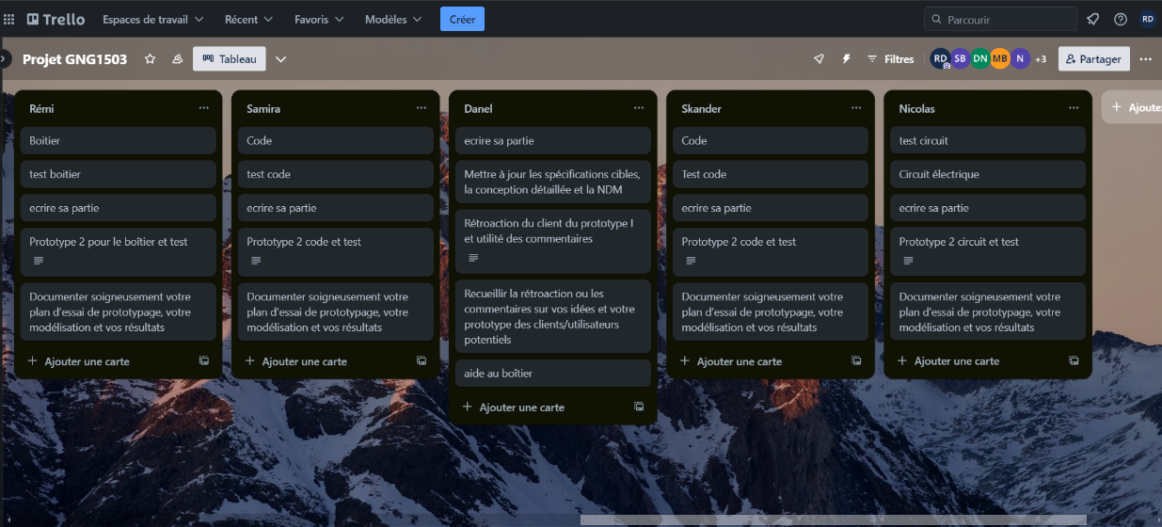
Figure 1 : Trello

Bibliographie

